Министерство образования Республики Беларусь

Учреждение образования «Белорусский государственный университет информатики и радиоэлектроники»

Кафедра экономической информатики

ОТЧЁТ К ЛАБОРАТОРНОЙ РАБОТЕ №1

**«Встроенные типы и операции над ними»**

|  |  |
| --- | --- |
| Выполнил: | В. О. Юдашкин, Студент группы 172303 |
|  |  |
| Проверил: | О. А. Голда,  Старший преподаватель кафедры ЭИ |

Минск, 2022

**Цель работы:** изучить основы программирования на языке Python, изучить встроенные типы и методы для работы над ними, изучить операции над встроенными типами.

**Индивидуальное задание**

*Задание 1:* Вывести на экран все простые числа в заданном диапазоне.

Листинг кода:

checking = False

while not checking:

print('Введите диапазон значений: ')

left_border = int(input('Левая граница: '))

right_border = int(input('Правая граница: '))

if (left_border < 0 and right_border <= 0) or right_border < left_border:

print('Неверные значения, повторите попытку')

else: checking = True

if left_border >= 0:

for i in range(left_border, right_border):

for j in range(2, i):

if i % j == 0:

break

else:

print(i, ' ')

elif left_border < 0:

for i in range(2, right_border):

for j in range(2, i):

if i % j == 0:

break

else:

print(i, ' ')

Результаты работы программы:

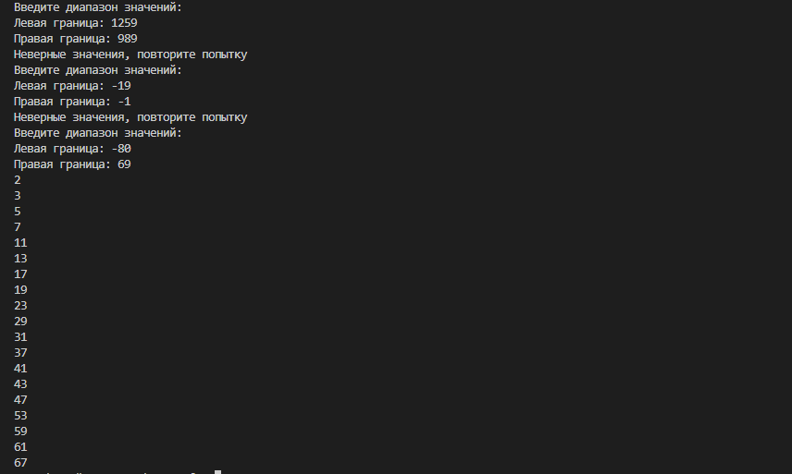

Рисунок 1 – Результат работы программы к заданию 1.

*Задание 2:* Определить количество гласных и согласных букв в тексте. Если количество гласных и согласных совпадают, вывести все гласные. Посчитать количество слов в тексте.

Листинг кода:

my_text = input('Введите текст: ')

print('Количество слов в тексте: ', my_text.count(' ') + 1)

my_text_2 = my_text.lower()

count_of_vowels = 0

count_of_consonants = 0

for i in range(0, len(my_text_2)):

if my_text_2[i] in 'aoeiuyаеёиыуюэяо':

count_of_vowels += 1

elif my_text_2[i] in 'qwrtpsdfghjklzxcvbnmбвгджзйклмнпрстфхцчщъь':

count_of_consonants += 1

print('Количество гласных букв: ', count_of_vowels)

print('Количество согласных букв: ', count_of_consonants)

if count_of_consonants == count_of_vowels:

print('Гласных столько же, сколько и согласных!\nГласные буквы: ')

for i in range(0, len(my_text_2)):

if my_text_2[i] in 'aoeiuyаеёиыуюэяо':

print(my_text[i])



Рисунок 2 – Результат работы программы к заданию 2

*Задание 3:* Список чисел. Удалить все повторения, отсортировать по убыванию.

Листинг кода:

list_of_digits = []

checking = False

while not checking:

size = int(input('Введите размер списка: '))

if size <= 0:

print('Введено неверное значение, повторите попытку')

else:

checking = True

print('Введите значения: ')

for i in range(0, size):

digit = int(input())

list_of_digits.append(digit)

print('Заданный список чисел: ', list_of_digits)

list_1 = list(set(list_of_digits))

print('Список без повторов: ', list_1)

list_1.reverse()

print('Список по убыванию: ', list_1)

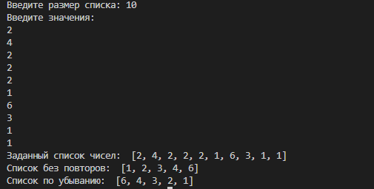

Рисунок 3 – Результат работы программы к заданию 3